|  |  |  |
| --- | --- | --- |
|  | | |
|  |  |

**Коммерческое предложение - Mercedes-Benz Arocs 2042 LS**

Уважаемые дамы и господа,

мы хотели бы поблагодарить Вас за интерес к нашим автомобилям и на основании Общих Условий продажи автомобилей предложить Вам

Модель: Mercedes-Benz Arocs

Тип автомобиля: 2042 LS

Колесная формула: 4X2

Базовая модель шасси: 96440212

Исполнение шасси: Седельный тягач

Тип кабины: М-кабина

Мощность двигателя: 310 кВт (421 л.с.)

Колесная база: 3600 мм

Допустимая полная масса: 19000 кг

Грузоподъемность / нагрузка на ССУ: 11 326 кг

Расположение органов управления: слева

Смещение седельно-сцепного устройства: 600 мм

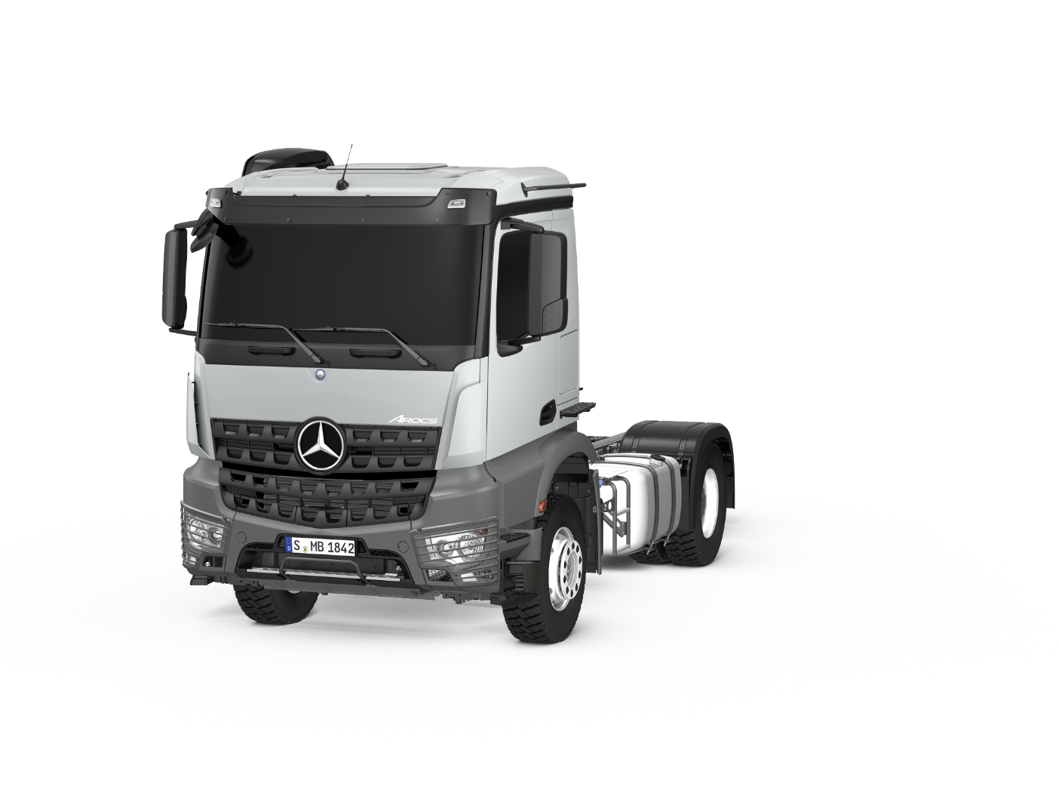

**Окраска**

LZ 1: Кабина

MB 9147 RAL 0 белый арктический

**Шины**

1. ось: 2 X 315/80 R 22,5 F18L87 75

Bridgestone Regio дорожные

2. ось: 4 X 315/80 R 22,5 F18L89 75

Bridgestone Regio (Traction/M+S)

Запасное колесо: 1 X 315/80 R 22,5 F18L87 75

Bridgestone Regio дорожные

**Оборудование автомобиля**

**Стандартное оборудование**

A1C Передняя ось 7,5 т

A1Y Прямая балка переднего моста

Блокировка дифференциала задней оси

B1B Электронная тормозная система с ABS и ASR

B1D Блок подготовки воздуха, средняя производ.

B2A Дисковые тормоза на передней и задней осях

B4M Ресиверы для сжат. возд., стальные

B5I Пневмо- и электроразъемы, высокорасположенные

Мигающий сигнал экстренного торможения

Стояночный тормоз, со звуковым сигналом

Разъем спереди для подачи сжатого воздуха

C0G Задний свес 1050 мм

C1R Колесная база 3600 мм

C5B Закабинная площадка, частичное покрытие

C5D Ступенька, за кабиной, слева

C6C Рулевое управление, одноконтурное

C6J Насос гидроусилителя не регулируемый

C6Q Стабилизатор передней оси

Отверстия в раме, непрерывные

D0S Разъем в кабине для подачи сжатого воздуха

D1B Сиденье водителя с подвеской, стандартное

D1N Откидное сиденье пассажира

D3X Обивка сидений, дизайн "Skyline"

D8A Люк в крыше кабины

Многофункциональное рулевое колесо

Держатель для бутылок

Электрические стеклоподъемники

Подсветка ступенек, в двери

Место для хранения документов, формат А4

E1N Генератор 28 В/100 A

E3L Разъем, 24 В/15 A, со стороны пассажира

E6A Разъем подключения прицепа, 15-конт./24 В

E7F Пульт управление пневмоподвеской

F0Y Корпус зеркала задн. вида, авт. для строительства

F2B Вариант пола, туннель 170 мм

F2G Ширина кабины 2,30 м

F2N Кабина, высота посадки 600 мм

F2U ClassicSpace

F3A Подвеска кабины стандартная, пружинная

F3W Механизм подъема кабины, механич.-гидравлич.

F5Y Отделка передней стойки

F6C Ветровое стекло, тонированное

F7B Бампер, со стальными краями

F7D Бампер, средняя часть с буксировочными проушинами

F8E Центральный замок

Кабина, усиленная

Воздушные дефлекторы, боковые панели

Главное зеркало с подогревом и электрорегулировкой

Зеркало с широким углом обзора, с обогревом

Бордюрное зеркало

G0R Крепления для КП, оптимизированные для демонтажа

G0V Режим движения Power

G5A Однодисковое сцепление

G5G Mercedes PowerShift 3

J1A Приборная панель, дисплей 10,4 см

Бортовая диагностика

Бортовой маршрутный компьютер

Отображение данных прицепа на панели

Система помощи водителю FleetBoard Eco Support

Система бортового контроля

K0T Главный бак, слева

K3V AdBlue бак, 60 л, слева

Боковые габаритные огни

Общее освещение

Диодные контурные габаритные фонари

M0A Крепления двигателя усиленные

M0C Пластиковая защита от грязи под радиатором и двиг.

M3A Двигатель OM471, R6, 12.8л, 310кВт (421лс), 2100Нм

M5B Двигатель ОМ471 2-го поколения

M5U Моторный тормоз, стандартная система

M6L Компрессор, двухцилиндровый

M7I Антимоскитная сетка перед радиатором

M8B Забор воздуха, сверху, крепление за кабиной

Q6Z Монтажные уголки ССУ с отверстиями

Задняя поперечина в средней позиции

R1Q Колесные диски 9.00 x 22.5

S5A Ограничитель скорости, 90 км/ч (56 миль/ч), ECE

S5Z Круиз-контроль

V0V Угол съезда минимум 25 град

V0X Дорожный просвет под передней осью мин.250мм

V1B Arocs

V1W Стандарт

V2I Модель Arocs, поколение 1

V8A Номер шасси FIN

X3W Гарантия на силовую линию 3 года / 450 000 км

Y4Z Пневмопистолет для уборки кабины

Y6A Специальная версия

Z5E OM 471

Z5X Левостороннее управление автомобилем

Z5Y Автомобиль для правостороннего движения

**Дополнительное оборудование**

A2G Задний мост, вед. шестерня 300, планетарная,13.4 т

A5W Передаточное число главной передачи i = 4.143

B1F Блок подготовки воздуха с подогревом

B1Z ABS, отключаемая

C5P Сборка рамы на болтах

C7R Свободное место на раме, справа

C7T Компоновка агрегатов в заднем свесе рамы

C8B Крылья задних колес для ширины автомобиля 2550 мм

C8G Крылья, 3-секционные, без защиты от разбрызг.

C9Z Отказ от переднего противоподкатного бруса (ЕСЕ)

D2N Спинка сиденья водителя, механизм откидывания

D2W Подлокотники с двух сторон пассажирского сиденья

D3I Нижнее спальное место

D4Y Солнцезащитная шторка, со стороны водителя

D5Y Резиновые напольные коврики водителя и пассажира

D6F Система кондиционирования воздуха

D6I Сист.подогрева кабины за счет остаточн.тепла двиг.

D6M Дополнительный жидкостной отопитель, в кабине

D6Z Фильтр для работы на стройплощадке

D7A Дополнительная теплоизоляция

D7G Крышки на отсеках для хранения со стор.вод. и пас.

D7R Вещевые отсеки, над ветровым стеклом

E1C Аккумуляторы 2 x 12 В/220 Aч, малообслуживаемые

E3E Дополнительная розетка 12В/15А со стор. пассажира

E5A Выкл. №1 для подкл.электрооборуд.кузовопроизводит.

F0G Боковой модуль, автомобиль категории N3G

F1B Кабина M ClassicSpace, 2.30 м, туннель 170 мм

F1Q Кабина М

F3E Усиленная подвеска кабины для плохих дорож.условий

F3Z Гидропривод подъема кабины, ниже темп. -25 град. С

F4I Задняя стенка кабины с окном

F4X Внешняя дверца вещевого отсека, слева

F5L Внешний солнцезащитный козерек, прозрачный

F6I Переднее зеркало, с подогревом

F7T Накладка на дверь, нижняя

F7Y Подножка кабины, слева/справа, подвижная

F7Z Ступенька, с поручнем на крыше

F8B 2 ключа с дистанционным управлением

F8F Улучшенная система центрального запирания

G2F Коробка передач G 330-12/11.63-0.77

H2C Смещение седельно-сцепного устройства +600 мм

J1R Тахограф цифровой, ЕСТР

J1S Тахограф производства VDO

J2B CD радио, Bluetooth

J2I Стандартные динамики

K1W Топливный бак 480л, слева, 735x700x1100мм, алюмин.

K5M Баки, запираемые

K5Q Сетка в горловине топливного бака

K5S Защитная крышка системы дозирования AdBlue

K7I Выпускная система, на раме, справа, выхлоп внутрь

L1H Противотуманные фары, галогеновые

L2A Знак обозначения автопоезда

L2L Проблесковый маячок, оранжевый

L3A Рабочее освещение за кабиной, снизу

L4Z Защитные решетки передних фар, металлические

M0S Мероприятия по снижению шума в соотв. с ЕСЕ

M5S Исполнение двигателя Евро 5, экспорт

M8L Фильтр-циклон предварительной очистки воздуха

N2E КОМ MB 131-2c, под насос

N6Z Система охлаждения масла коробки передач

P0Q Защита для колесных арок и двигателя

P0S Space f.control unit betw. driv.seat & door pocket

P0W Защита над двигателем и коробкой передач

P9A Управление опрокидыванием в кабине

Q0W Седельно-сцепное устройство с завода

Q1M Передние рессоры, 7,5 т, 3-х листовые

Q3Z Занижение рамы, с контр.остаточн.давл.в пневмобал.

Q4K Высота седельно-сцепного устройства Н = 185 мм

Q4X Седельно-сцепное устройство, ручная смазка

Q5Q Седельно-сцепное устройство, Jost JSK 37C

Q6D Монтажная плита, 40 мм, 20 т

R0Z Защитные колпаки для гаек крепления колес

R8F Временное крепление запасного колеса

R8P Диск запасного колеса

S8C Знак аварийной остановки (треугольник)

S8E Светоотражающий жилет

S8H Огнетушитель, 6 кг

V0T Категория N3G, ТС для бездорожья

V0U Угол въезда минимум 25 градусов

V0Y Дорожный просвет под задней осью мин. 250мм

W0T Вариант с полной массой 19.0 т (7.5/13.0)

X1K Приборы/инф. таблички/документация, русский яз.

X2E Идентификационная табличка, исполнение для EС

Y4A Телескопический домкрат, 12 т / 19 т

Y4I 1 противооткатный башмак

Y4R Удлинитель вентиля внутреннего колеса

Z4P Бак, большое поперечное сечение

Z4R Поперечное сечение бака, высок.

Z5M КОМ, одиночный

Z5S КОМ для гидронасоса, низкое расположение

**Полная стоимость автомобиля DDP, с НДС 20% 86 600,00 ЕВРО**

Право на технические изменения сохраняется.

|  |  |
| --- | --- |
| **Чертежи автомобиля** | **Mercedes-Benz Arocs 2042 LS** |

**Вид сбоку\***



**Вид сверху\***



**Вид спереди / сзади\***





Все данные ориентировочные!

* Все размеры относятся к стандартному автомобилю